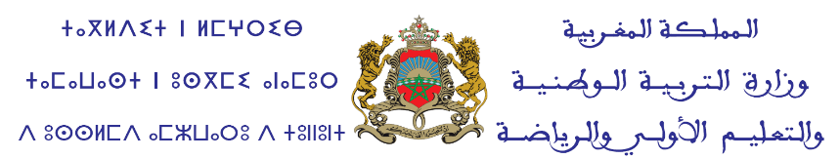

طلب الترشيح
لشغل منصب مدير(ة) المركز الجهوي لمهن التربية والتكوين
لجهة …………………….

صورة فوتوغرافية
للمترشح (ة)

أنا الموقع أسفله،
الإسم والنسب : ........................................................................................................... الجنس: /ذكـر/انثــى/
Nom et Prénom: .......................................................................................................................
تـاريخ الإزدياد:/____/__/__/ مكان الإزدياد:.........................................................................................
رقـم البطاقة الوطنية: /__/__/__/__/__/__/__/__/
رقم التأجير : /__/__/__/___/__/__/__/ تاريخ التوظيف:/______/____/____/
الإطـــار: ............................................................................................السلـم:..............................................
مقر العمـل الحالي:.......................................المهمة:...................................تاريخ التعيين به...................................
تاريخ الترسيم..............................................................................................................................................
العنوان الشخصي :........................................................................................................................................
................................................................................................................................................................
الهاتـف: ..................................................العنوان الإلكتروني:........................................................................
أطلب قبول ترشيحي لشغل منصب مدير المركز الجهوي لمهن التربية والتكوين لجهة …………………………………...

حرر ب: ............................بتاريخ: ...........................

اطلع عليه السيد الرئيس المباشر وأثبت صحته
توقيع المترشح(ة) | توقيع ورأي الرئيس(ة) المباشر(ة) وخاتمه(ها)

